**108-F-DebugTest-U-D-B测试用例文档**

**测试目标：**验证调试的删除断点功能是否能正常执行

**重要级：**高

**优先级：**高

**测试背景：**基本的编译运行相关功能已经被实现且符合需求

**前置条件：**已经在调试的程序中添加了断点

**测试环境：**Window 10

**测试阶段：**单元测试

**自动化标识：**False

**测试步骤：**

（1）在代码中添加断点并调试运行程序；

（2）点击菜单栏的“运行(R)”以及子菜单栏的“删除断点”；

（3）输入想要删除断点的行号；

（4）点击运行。

**预期结果：**

成功删除断点，程序不会再暂停，而是完整运行。

**预期测试工作量：**5min

**实际结果：**

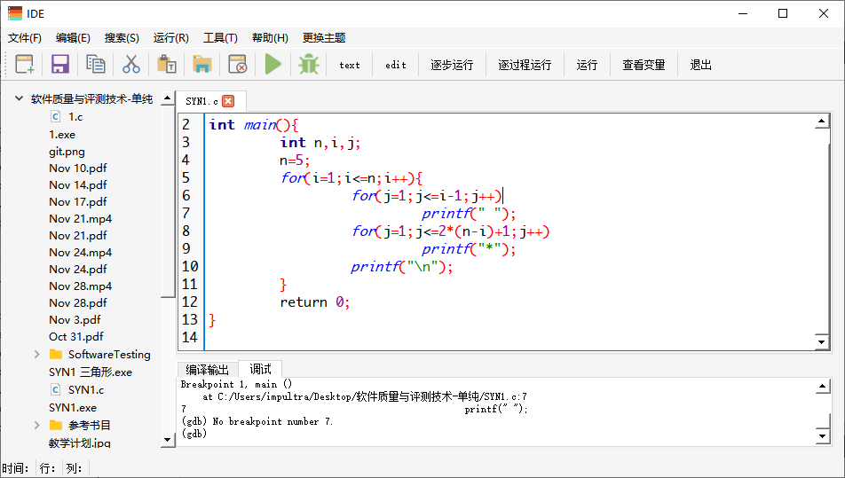

成功删除断点，在调试窗口显示了目标行的断点已经被删除，但是程序依然无法运行，而是会继续停止在之前的断点行。

与预期不符合。

**测试结论：**

测试发现错误。已经添加过断点并调试的程序再去掉断点后也无法继续执行。